Лабораторная работа для пользователя СДОУ
Оглавление
1 Общие сведения 1
1.1. Вход в систему 1
1.2. Основные понятия, используемые в системе 3
1.3. Алгоритм примера 3
1.4. Тип документа – приказ 3
1.4.1. Поля и закладки карточки документа 5
1.4.2. Заполнение полей на закладке «Реквизиты» 6
1.4.3. Заполнение закладок «Лист согласования» и «Лист рассылки» 10
1.4.4. Отправка документа по жизненному циклу 12
1.5. Согласование документа 13
1.6. Доработка документа 15
1.7. Согласование документа после доработки 18
1.8. Подписание документа. Передача документа. Регистрация 20
1.9. Ознакомление с документом 20
1.10. Делегирование полномочий 22
1.11. Поиск документов 24

Общие сведения
Так как в обработке документов участвуют пользователи с разными ролями, то при изучении уроков обучающемуся многократно приходится выполнять действия от своего имени за разных участников процесса обработки документа. Причем в поля карточки необходимо строго вводить значения заданные в уроке. Занятие предназначено для создания и обработки документа Приказ.
- Вход в систему
- Войдите в систему, используя Ваш логин и пароль от корпоративной почты, и нажмите Вход (см. Рисунок 1).
Есть возможность установить флажок Запомнить мои данные, позволяющий избежать повторного ввода Имени и пароля при последующих запусках системы. При обучении этого делать не нужно, та как необходимо проводить действия от имени разных пользователей.
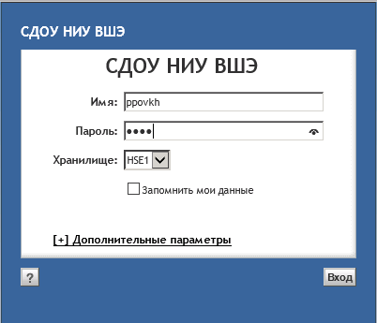
Рисунок 1
- Ознакомьтесь с интерфейсом системы (см. Рисунок 2).
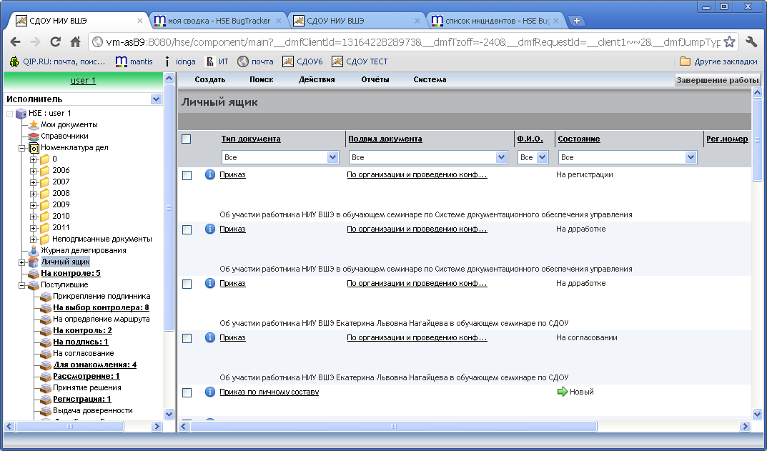
Рисунок 2
В левой части главного окна системы находится Панель папок. Для каждого вида задач папки Поступившие предназначена собственная папка.
В правой части окна расположена Рабочая область, отображающая содержимое папки, выбранной на Панели папок, или результаты поиска с добавленной возможностью включать фильтры по некоторым полям.
Меню системы отображается в верхней части Рабочей области, подпункт меню Документ: Создать теперь вынесен в отдельный пункт Создать. Остальные подпункты меню документ отнесены в пункт Действия.
Панель кнопок содержит единственную кнопку Завершение работы, по которой происходит смена пользователя или выход из системы.
В верхней части панели кнопок отображается гиперссылка на карточку текущего пользователя.
- Основные понятия, используемые в системе
Система СДОУ оперирует документами.
Документ представляется в Системе в виде регистрационной карточки документа и содержимого документа, представляющего собой файл или набор файлов.
Набор файлов документа называется в системе Комплект документа.
Жизненный цикл (ЖЦ) документа. Последовательность состояний документа, которые он получает в процессе обработки с момента его создания до уничтожения.
- Алгоритм примера
В работе над примером участвуют следующие роли:
- Инициатор.
- Согласующее лицо.
- Подписывающее лицо.
- Регистратор.
- Лицо листа рассылки.
Пример демонстрирует следующий алгоритм:
- Инициатор создает документ.
- Согласующее лицо направляет документ на доработку.
- Инициатор дорабатывает документ.
- Согласующее лицо (в примере совпадает с инициатором) согласовывает документ.
- Подписывающее лицо (Администратор СДОУ) подписывает документ.
- Регистратор регистрирует приказ.
- Лицо листа рассылки (Администратор СДОУ) пересылает документ другим лицам.
- Тип документа – приказ
Для многих типов документов в данной версии системы создание производится по шаблону, который содержит настройки для каждого типа /вида/подвида документа.
Установите курсор на Личный ящик на панели папок, перейдите к пункту меню Создать: Приказ ОРД (см. Рисунок 3)
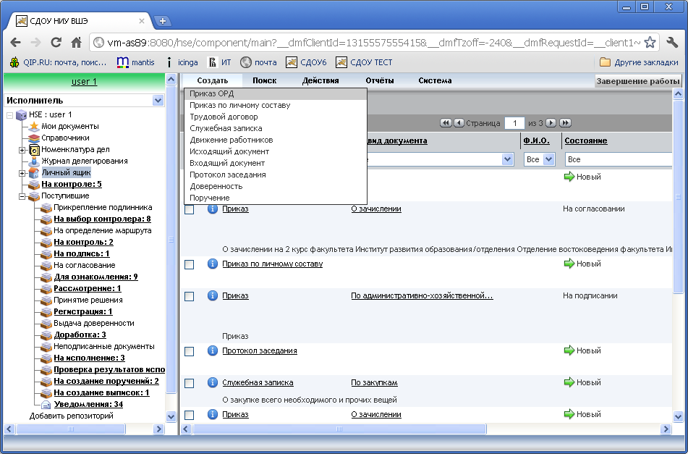
Рисунок 3
- В открывшемся окне создания документа (см. Рисунок 4) заполните поля, путем выбора значений из раскрывающихся списков:
В поле Вид документа выбрать - По основной деятельности.
поле Подвид документа выбрать - По основной деятельности.
в поле Шаблон указать шаблон Приказ С.-Петербург По основной деятельности (он должен отобразиться автоматически).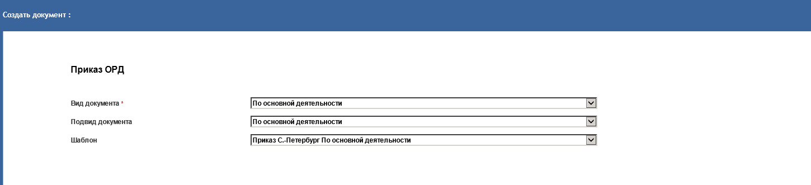
Рисунок 4
    - Нажмите кнопку ОК. Отобразится Регистрационная карточка приказа ОРД (см. Рисунок 5).
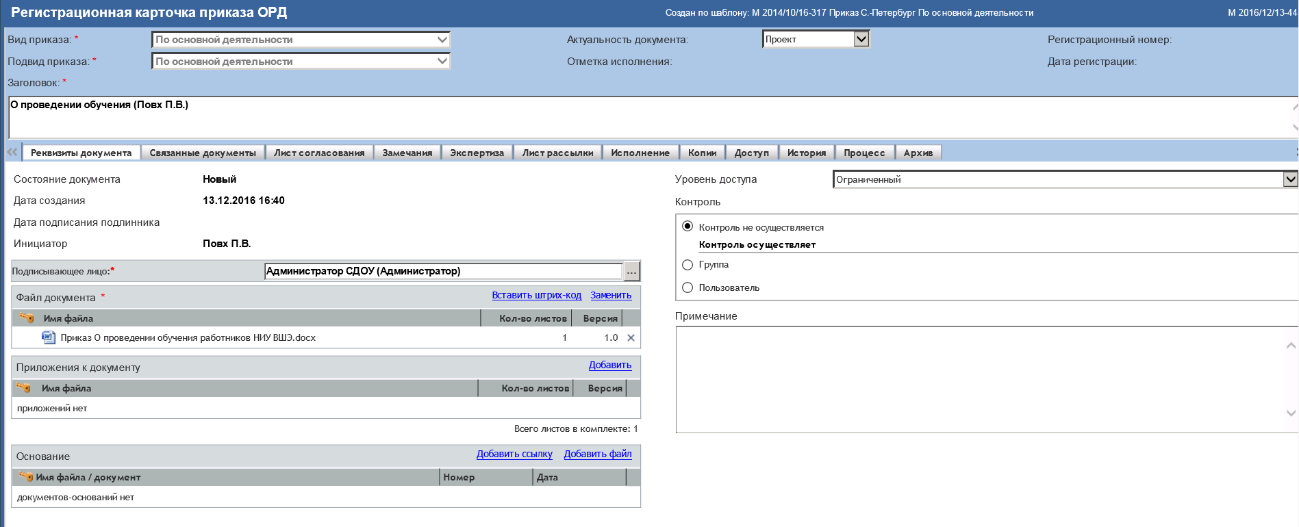
Рисунок 5
Регистрационная карточка содержит большое количество закладок, при создании документа по умолчанию активна закладка Реквизиты документа.
Далее необходимо выполнить следующую последовательность действий:
- Заполнить обязательные для заполнения поля (помечены звездочкой) на закладке Реквизиты документа
- Сохранить проект документа.
- Дополнить закладку Реквизиты документа.
- Отредактировать закладки Лист согласования и Лист рассылки.
- Сохранить и закрыть проект документа.
- Поля и закладки карточки документа
В новой версии системы в карточку документа добавились дополнительные поля и закладки:
- Создан по шаблону. Поле, заполняемое системой. Содержит ID и наименование шаблона документа. Шаблон задает место регистрации и другие параметры.
- Номер проекта документа. Поле, заполняемое системой и однозначно определяющее документ в системе (см. Рисунок 5, выделено красным) на любом этапе обработки.
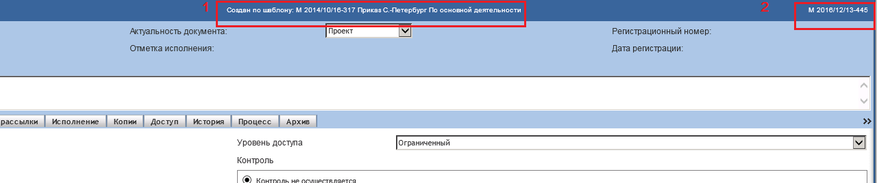

Рисунок 6

- Актуальность документа. Поле отображает, вносились ли какими либо локальными актами изменения в данный приказ или производилась отмена действия приказа.
- Уровень доступа. Для приказов, утверждающих регламенты, правила и т.п. предоставляет возможность назначить к документу доступ всех пользователей.
- Группа полей Контроль. Позволяет назначить контролеров документа, которые могут быть как пользователем, так и группой.
- Основание. Позволяет отделить основания документа от приложения.
- Примечание. Поле дня занесения дополнительной информации о документе.
- Дополнение. Служебное поле, используется в Управлении делами.
- Связанные документы. Закладка отображает документы, связанные с данным ссылками.
- Экспертиза. Отображает замечания, внесенные экспертами согласования, подписания и др.
- Дополнительные атрибуты. Закладка предназначена для задания значений полей основного файла документа.
- Копии. УД вносит информацию о запросах и выдаче копий документов.
- Процесс. Служебная закладка.
- Заполнение полей на закладке «Реквизиты»
Подписывающее лицо. В создаваемом приказе подписывающим лицом будет пользователь с именем Администратор СДОУ.
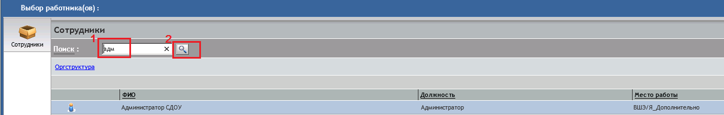
Рисунок 7
Нажмите кнопку с тремя точками справа от поля Подписывающее лицо (см. Рисунок 5). В поле Поиск открывшегося окна (см. Рисунок 7) внесите несколько первых букв фамилии - адм, и нажмите кнопку с лупой. Система предложит список пользователей, фамилия которых начинается с набранных букв. Выделите значение Администратор СДОУ в списке пользователей и нажмите ОК в нижней части экрана. Подписывающее лицо появится в поле карточки (см. Рисунок 5). При ошибочном выборе воспользуйтесь кнопкой с «Х» для удаления неправильно выбранного подписывающего лица и повторно проведите выбор значения.
Файл документа. Нажмите кнопку Добавить. В открывшемся окне нажмите обзор (browse) (См. Рисунок 8) и выберите файл Приказ о проведении обучения работников НИУ ВШЭ.docx (файл размещен на рабочем столе). Далее нажмите Открыть и OK в нижней части окна СДОУ (См. Рисунок 9).
Рисунок 8
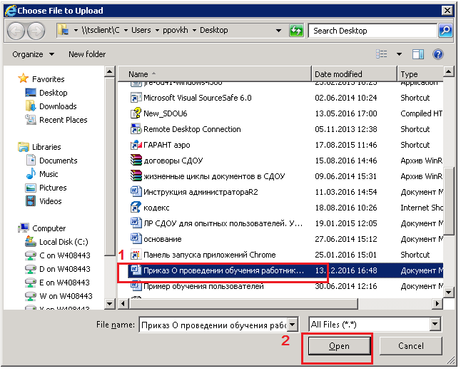
Рисунок 9
По завершению этих действий добавленный файл отобразится в поле Файл документа.
Основание. Нажмите кнопку Добавить ссылку, расположенную напротив названия поля Основание. Система откроет окно поиска документа (см. Рисунок 10).
- Введите в поле Регистрационный номер значение 111-11/233, в поле Год регистрации введите 2016 и нажмите кнопку Поиск. На закладке Результаты поиска отобразится список документов, удовлетворяющих заданным условиям.
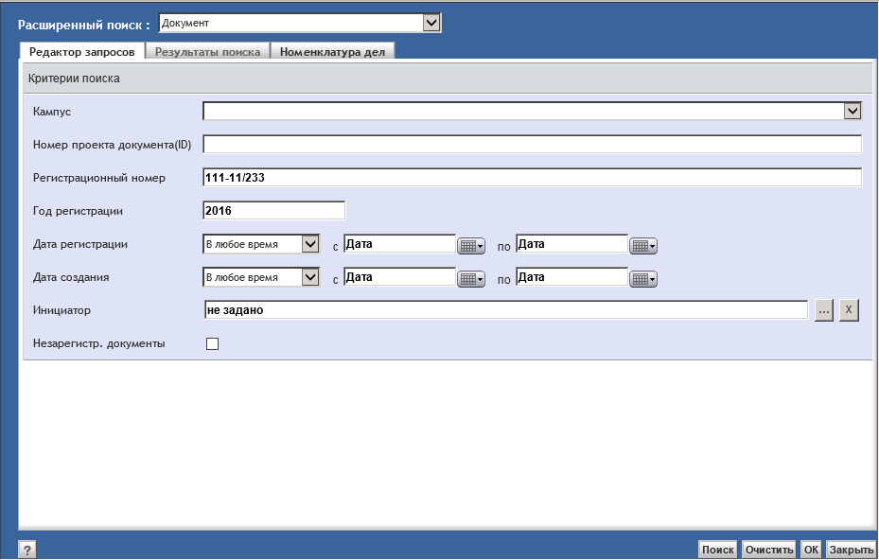
Рисунок 10
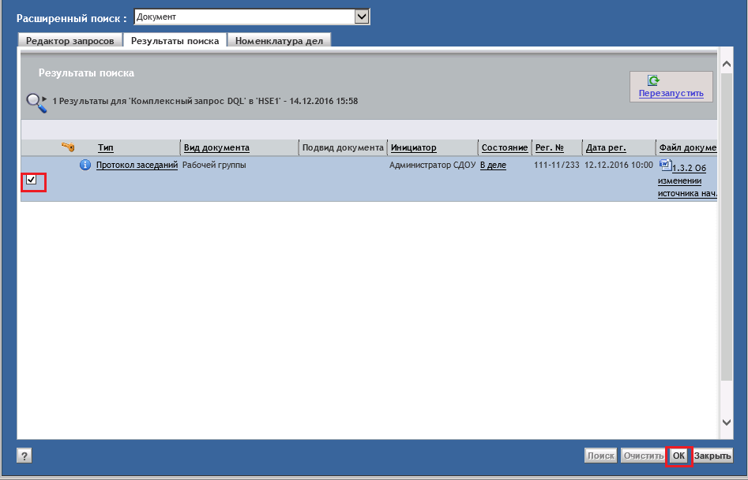
Рисунок 11
- Установите курсор на нужную запись, но не на значок карточки или подчеркнутые поля, и нажмите кнопку Ok (см. Рисунок 11). Ссылка на документ добавится в список поля Основание (см. Рисунок 12).
- Нажать кнопку Сохранить.
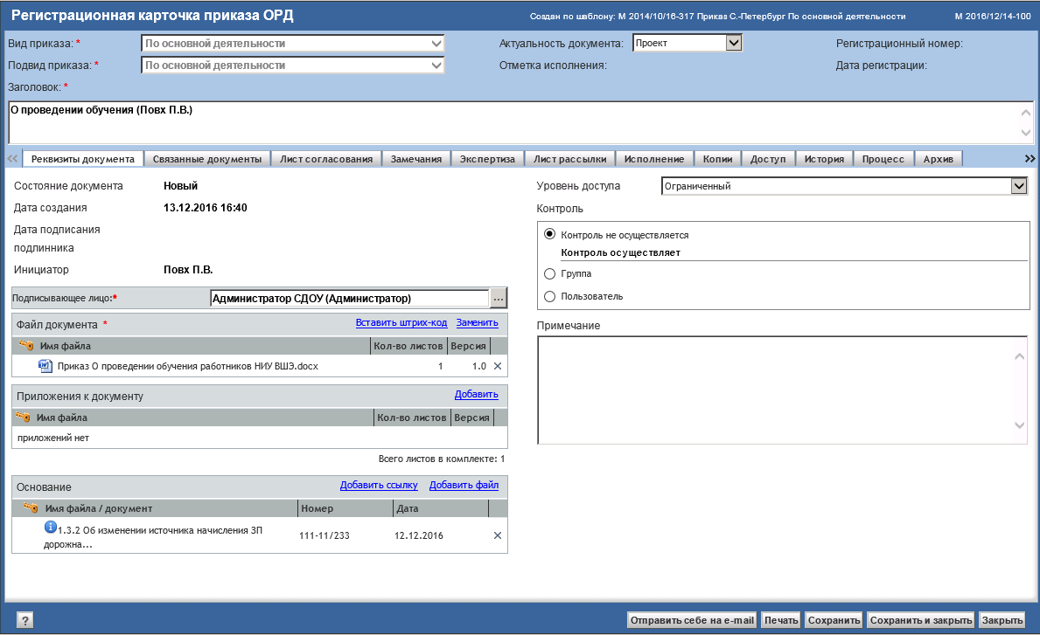
Рисунок 12
- Перейдите на закладку Связанные документы (см. Рисунок 13). Убедитесь, что ссылка на только что выбранный документ появилась на закладке. Если ссылка не появилась – не была нажата кнопка Сохранить.
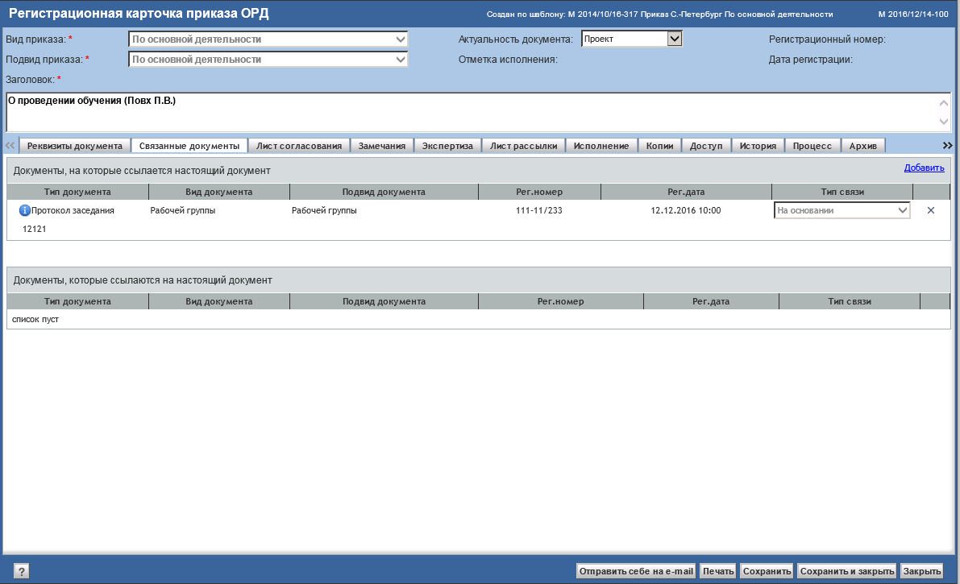
Рисунок 13
- Заполнение закладок «Лист согласования» и «Лист рассылки»
Для заполнения листа согласования нужно перейти на одноименную закладку регистрационной карточки (см. Рисунок 14).
При создании документа по шаблону поле Согласующие лица уже может быть непустым. Из шаблона при создании документа загружается список листа согласования, где отмечается для каждого согласующего лица:
- Порядок очереди. Лица, имеющие одинаковый порядок очереди, согласовывают документ параллельно.
- Схема согласования – последовательная или параллельная. Для пользователей, согласование которых задано параллельно, время согласования выделяется системой одинаковое. При параллельном согласовании задачи На согласование поступят к пользователям одновременно.
- Количество часов, выделенных на исполнение. После истечения срока задача у пользователя ликвидируется и направляется на согласование следующей очереди (в колонке Порядок). В результат согласования будет записано просрочено-снято.
- Обязательность согласования с данным пользователем. Если данное лицо не является обязательным, то в последней колонке расположена кнопка «Х», предназначенная для удаления согласующего лица.
При необходимости инициатор может дополнить список листа согласования с помощью кнопки Добавить. Новые пользователи могут быть добавлены только в конец списка, загруженного из шаблона. У пользователей, которые работают по совмещению должностей, в оргструктуру включены все должности. При выборе согласующих, подписывающих и др. нужно внимательно выбирать ту должность, с которой данный пользователь должен выполнять операцию.
- Перейдите на закладку Лист согласования. Нажмите кнопку Добавить , расположенную в колонке ФИО (см. Рисунок 14). Система откроет окно выбора пользователя.
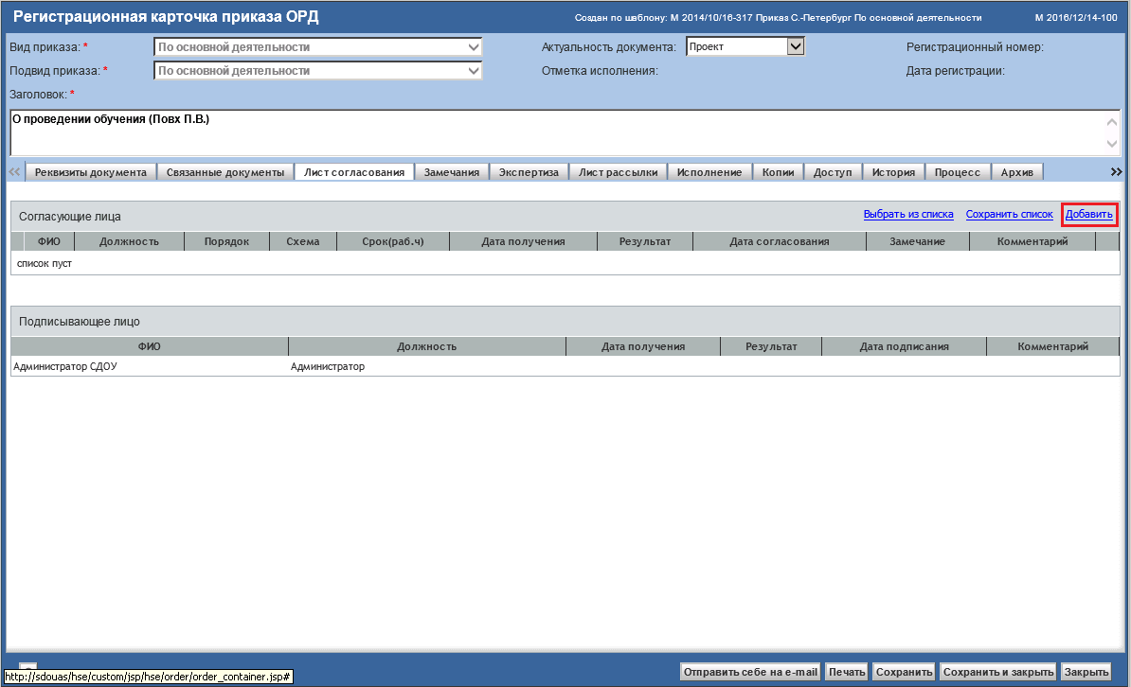
Рисунок 14
- Введите в поле поиска Вашу фамилию, и нажмите кнопку с лупой (см. Рисунок 15). В результатах поиска выберите Ваше ФИО и нажмите OK.
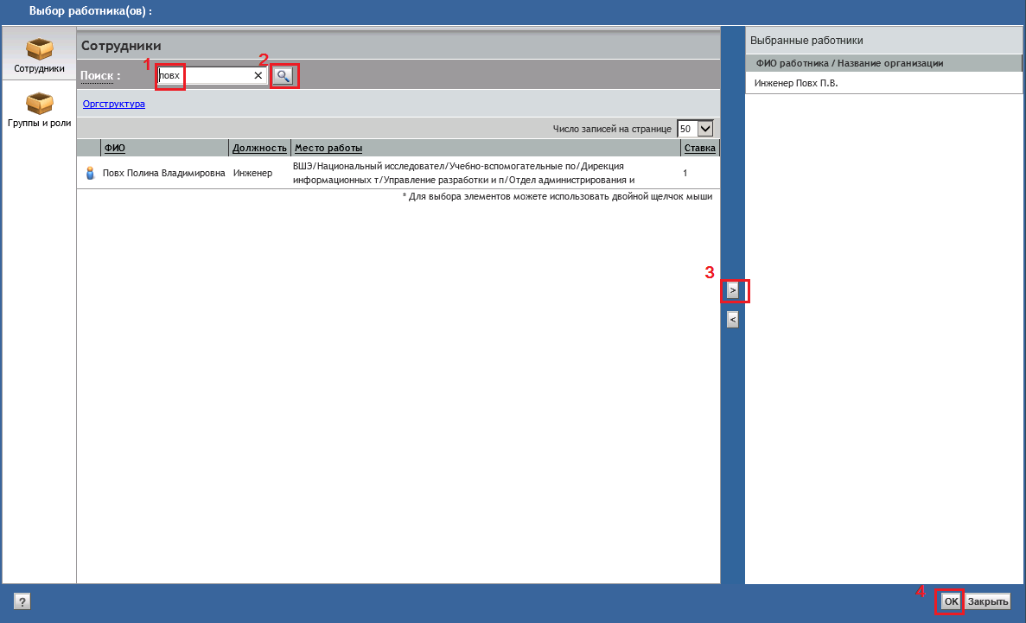
Рисунок 15
- Нажмите Добавить. Введите в поле поиска еще одну фамилию, и нажмите кнопку с лупой, выберите ее в результатах поиска и нажмите OK.
- Удалите второго согласующего.
- Нажмите кнопку Сохранить. В листе согласования должен остаться только один человек.
- Перейдите на закладку Лист рассылки (Рисунок 16). Лист рассылки заполняется аналогично листу согласования. По умолчанию в лист рассылке уже добавлен инициатор документа.
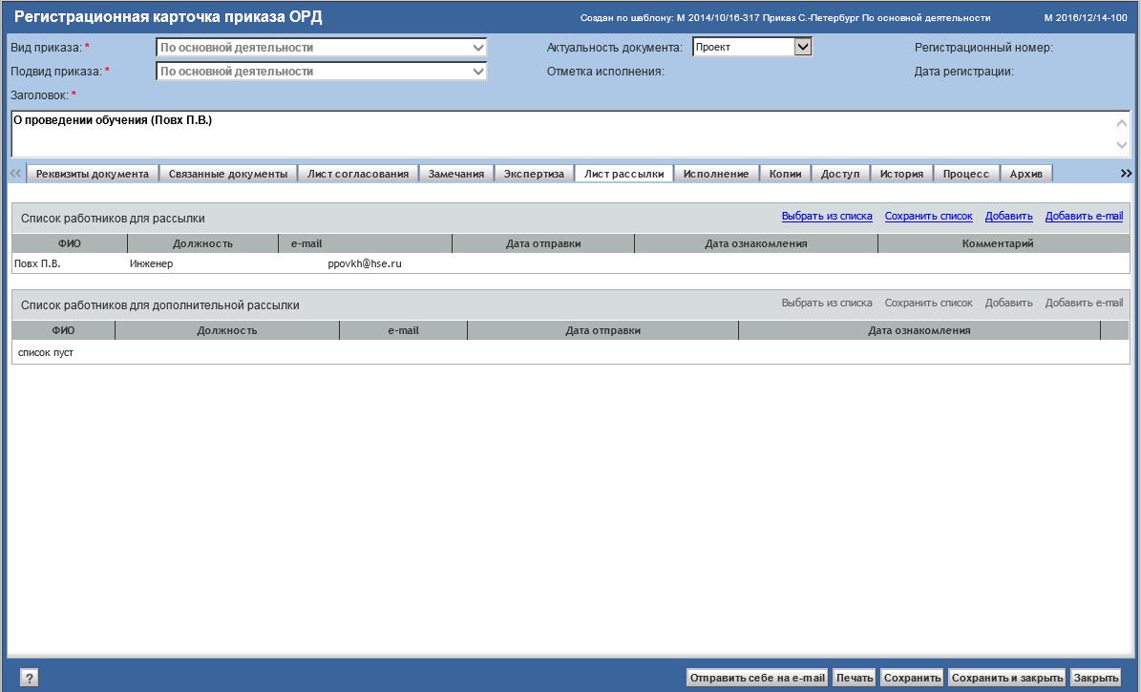
Рисунок 16
- Отправка документа по жизненному циклу
После выполнения действий по созданию документа, документ уже существует в системе и имеет состояние Новый (см. Рисунок 17). Этот документ виден только Вам. Вы можете удалить его из системы или внести изменения. Чтобы документ пришел на обработку (отправился по жизненному циклу) его необходимо отправить, т.е. нажать на зеленую стрелку в поле Состояние. После подтверждения отправки по процессу во всплывающем окне документ направится на обработку и получит состояние На согласовании. Лица первой очереди согласования получат задачу На согласование.
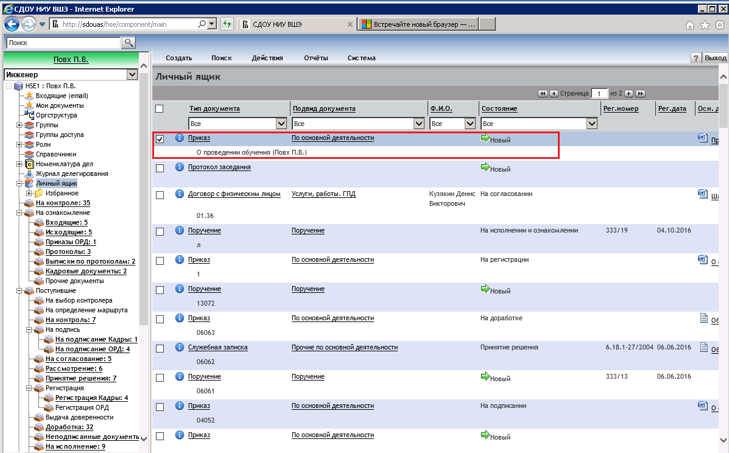
Рисунок 17
- Согласование документа
Т.к. в качестве согласующего мы выбрали себя, для согласования документа нужно на панели папок главном окне установить курсор на папку Поступившие: На согласование (см. Рисунок 18).
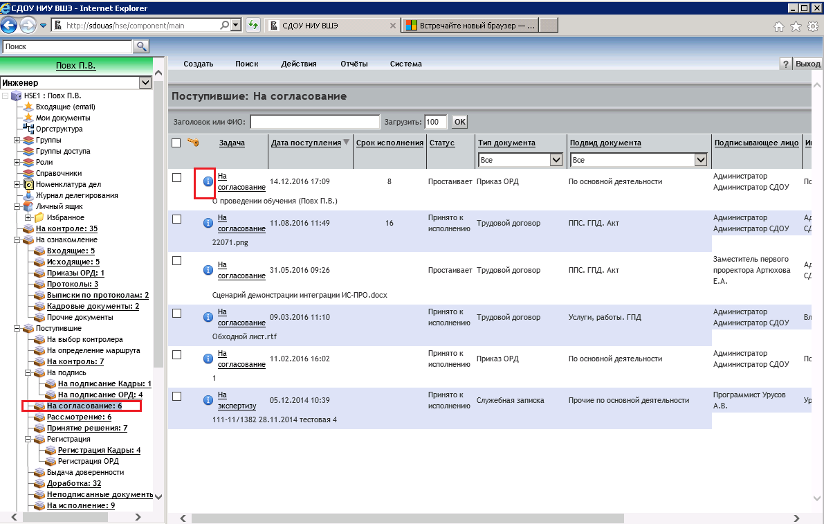
Рисунок 18
В рабочей области нажмите на ссылку На согласование. Система откроет окно задачи (см. Рисунок 19).
Карточка задачи состоит из следующих областей расположенных сверху вниз:
- Наименование задачи.
- Текст инструкции к задаче.
- Информация о документе. Содержит ссылки на карточку и файлы документа, а также другую информацию о документе.
- Рабочая область. Содержит поле для выбора решения дальнейшего направления документа. Также на рабочей области могут отображаться поля для назначения контроля документов, для записи замечаний или комментариев.
- Панель кнопок.
- Выберите решение Отправить на доработку (см. Рисунок 19). Система откроет поле Замечания\комментарии.
Внесите текст замечания: «Измените шрифт…» (См. Рисунок 20). Также можно добавить файл. При необходимости добавить более одного файла или ссылки на документ воспользуйтесь кнопкой Добавить комментарий.
- Нажмите кнопку Завершить задачу, и подтвердите решение кнопкой ОК. Задача На согласование выполнена и покинет папку Поступившие. Система направит документ инициатору (Вам)с задачей На доработку.
- При выборе решения Согласовать или Согласовать с замечанием всех лиц данной очереди согласования система направит лицам следующей очереди согласования, только решение Согласовать с замечанием потребует внесения замечания в окне задачи. Если кто-либо из согласующих данной очереди направит документ на доработку, то дальнейшее направление документа будет зависеть от решения инициатора в задаче На доработку.
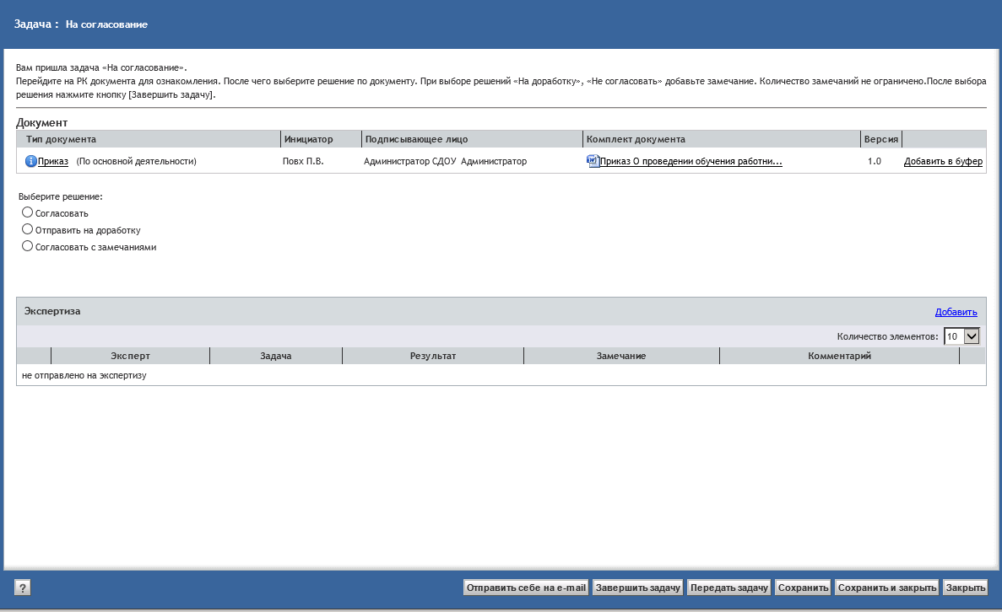
Рисунок 19
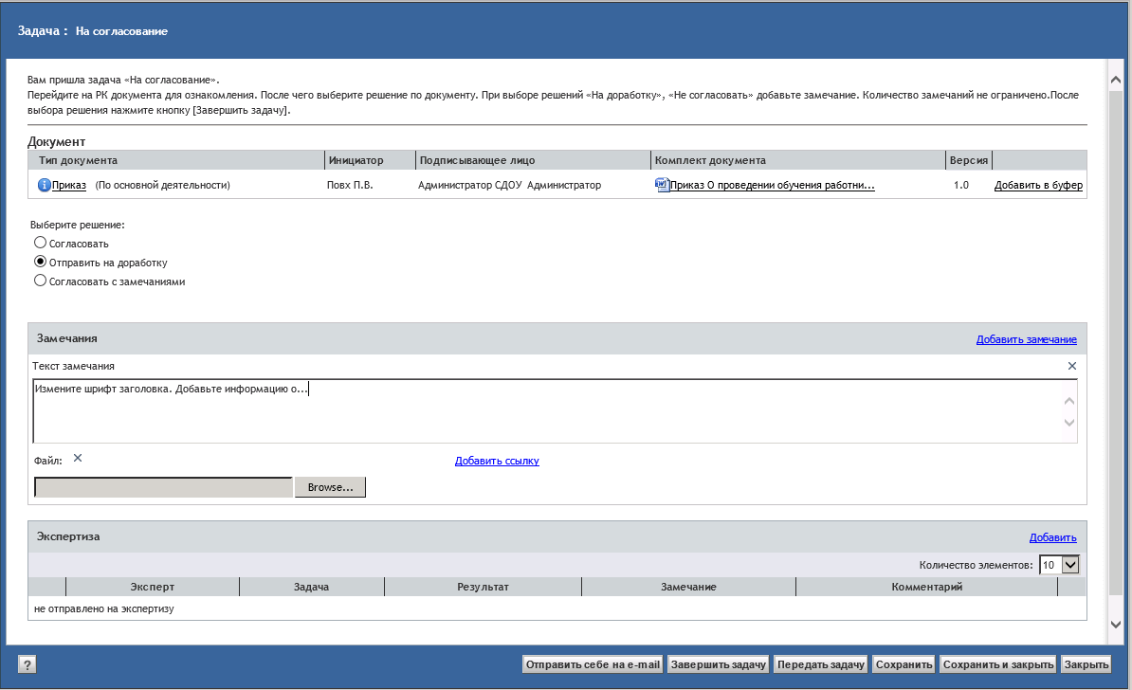
Рисунок 20
- Доработка документа
Для исполнения задачи На доработку выполните следующую последовательность действий.
- Установите курсор на папку Поступившие: Доработка и откройте задачу (см. Рисунок 21, Рисунок 22).
- Ознакомьтесь с замечаниями.
- Откройте карточку документа. Так как в замечании требуется изменить текст документа, необходимо открыть для редактирования файл документа.
- Для этого, установите курсор на файл документа в РК и в контекстном меню выберите пункт Редактировать (См. Рисунок 23). Если меню Редактировать неактивно, значит прикреплен файл документа с расширением отличным от .docx.
- В открывшемся редакторе Word внесите изменения согласно замечанием. Сохраните изменения в Word и закройте документ.
- Нажмите кнопку Сохранить в РК документа.
- Убедитесь, что Система записала изменения в файл документа с помощью пункта всплывающего меню Просмотр.
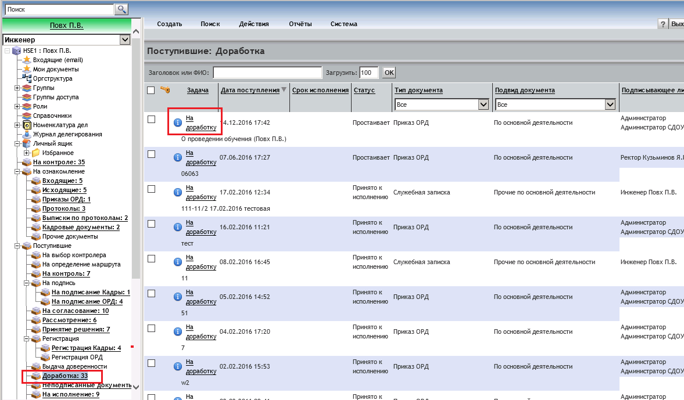
Рисунок 21
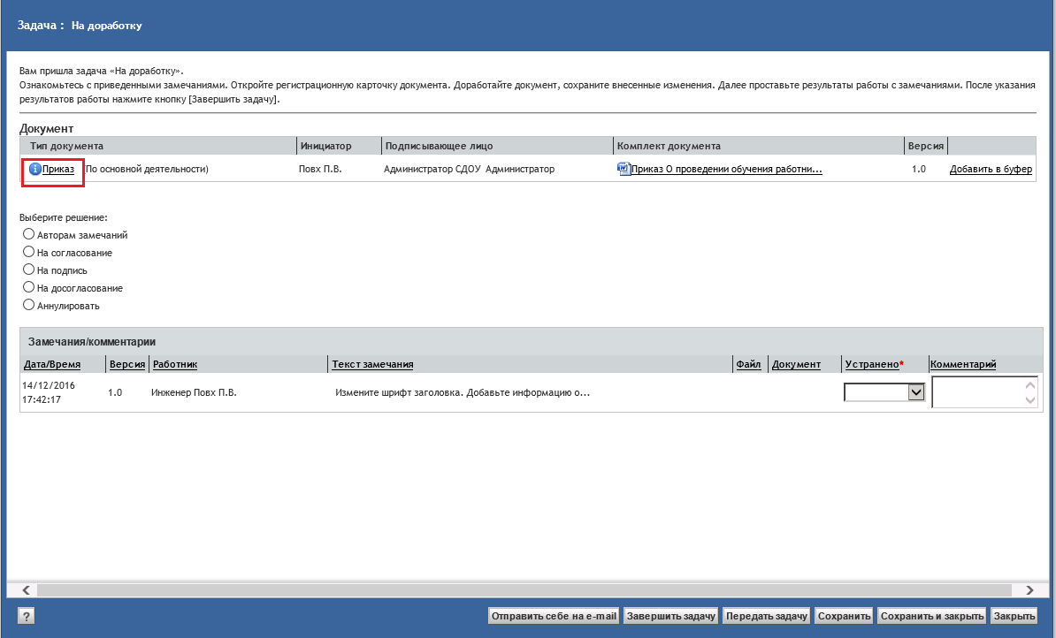
Рисунок 22

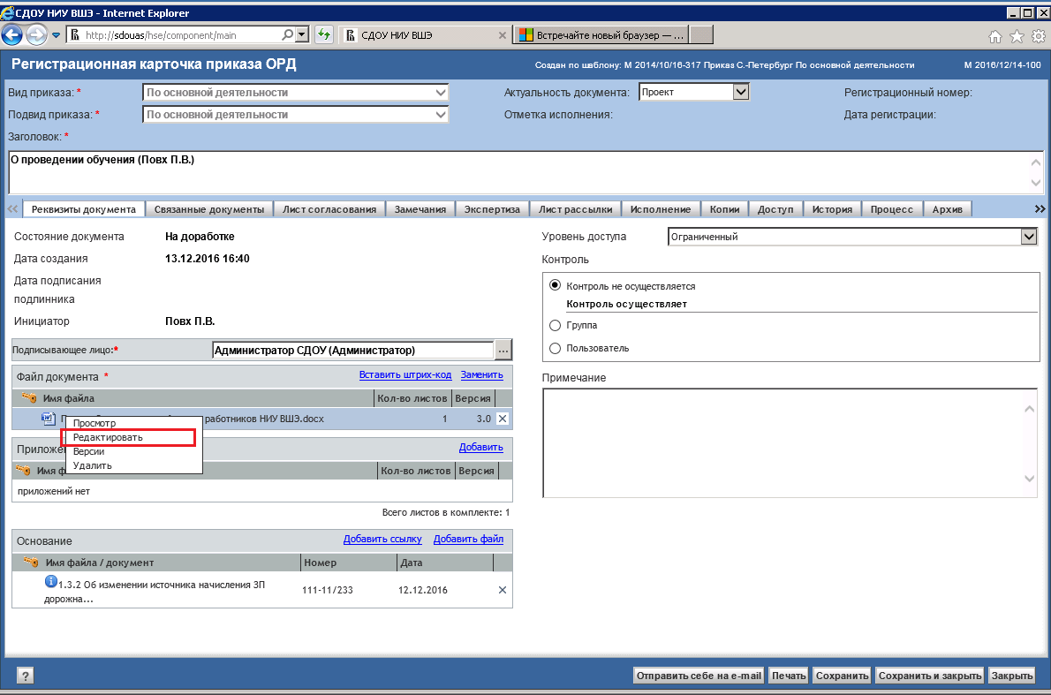
Рисунок 23
- Нажмите кнопку Закрыть. Система закроет карточку документа и откроет экран задачи (см. Рисунок 24).
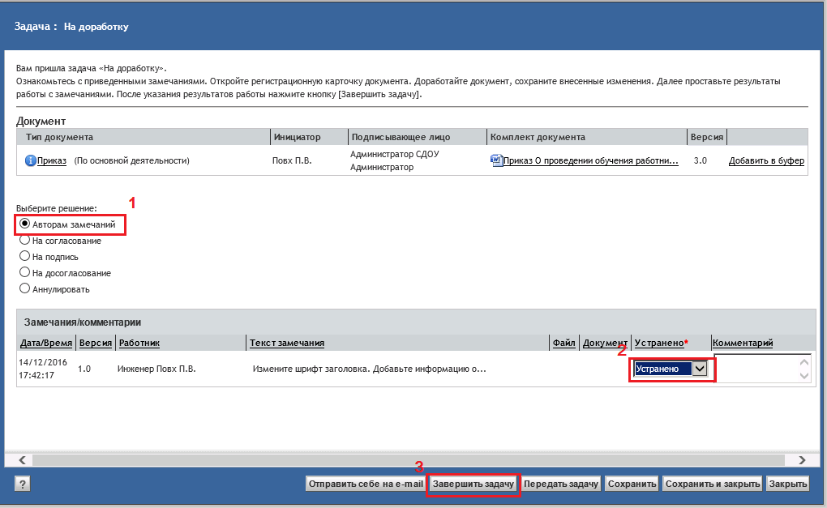
Рисунок 24
- В обязательной для заполнения колонке Устранено выберите из выпадающего списка значение Устранено.
- Выберите решение Авторам замечаний.
- Нажмите кнопку Завершить задачу и подтвердите свое решение. Задача На доработку выполнена. Система направит документ на согласование, и данная задача уйдет из папки Доработка.
При выборе решения На согласование задача поступит первой очереди согласования и далее пойдет по всем лицам листа согласования, т.е. начнется новый виток полного согласования.
При выборе решения На подпись задача поступит Подписывающему лицу, миную этап согласования.
При выборе решения На досогласование задача поступит всем пользователям, которые не участвовали в данном круге согласования, т.е. тем у кого результат Просрочено-снято и тем к кому документ еще не поступал, т.е. авторы замечания на этом круге документ уже не получат.
- Согласование документа после доработки
Для согласования документа установите курсор на папку Поступившие: Согласование: Приказ ОРД и откройте задачу (см. Рисунок 25, Рисунок 26).
Экспертиза - это механизм, позволяющий руководителю, получившему задачу, направить документ эксперту. Эксперт получит право выполнить точно такие же действия, как и лицо, отправившее документ на экспертизу. При этом задача у руководителя останется, и независимо от действий экспертов, задача может быть завершена руководителем в любой момент.

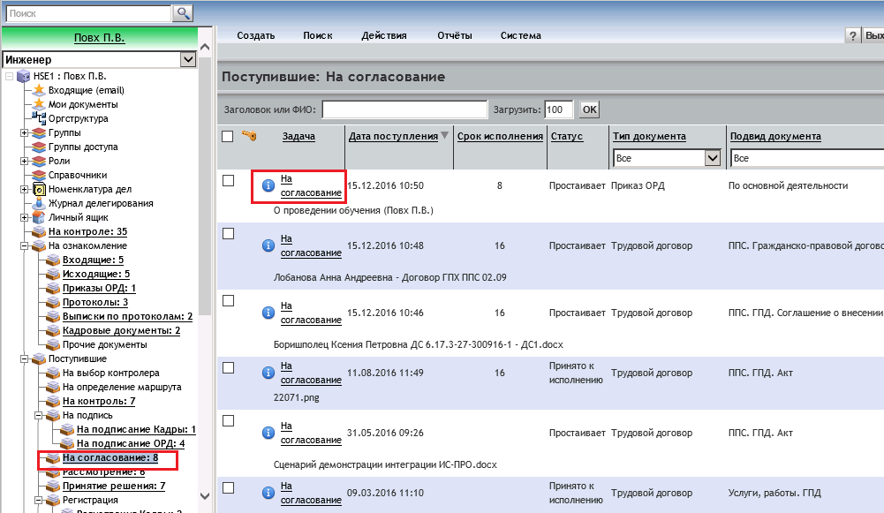
Рисунок 25
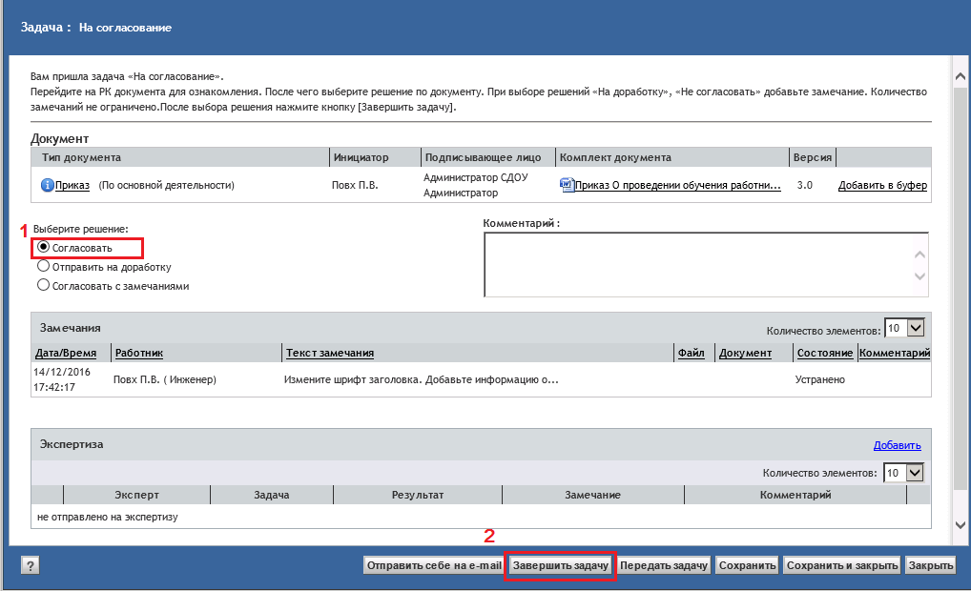
Рисунок 26

Для использования экспертизы нужно выполнить следующие действия:
- В главном окне установите курсор на папку Поступившие: На согласование. Откройте задачу.

- Выберите решение Согласовать.
- Нажмите кнопку Завершить задачу и подтвердите свое решение. Задача На согласование выполнена и покинет папку Поступившие. Система направит документ на подписание.
- Подписание документа. Передача документа. Регистрация
Далее Подписывающее лицо (Администратор СДОУ) подписывает и регистрирует документ.
После выполнения этих действий документ поступает На ознакомление.
- Ознакомление с документом
- В главном окне установите курсор на папку Поступившие: На ознакомление: Приказы ОРД (см. Рисунок 27). Войдите в задачу. Откройте карточку документа, перейдите на закладку Лист рассылки.
- Нажмите кнопку Добавить в поле Список работников для дополнительной рассылки. Добавьте пользователя сидящего рядом с Вами (см. Рисунок 28). 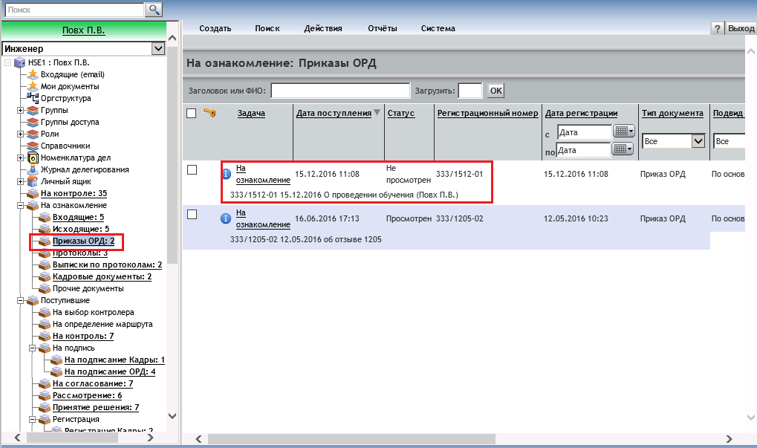
Рисунок 27
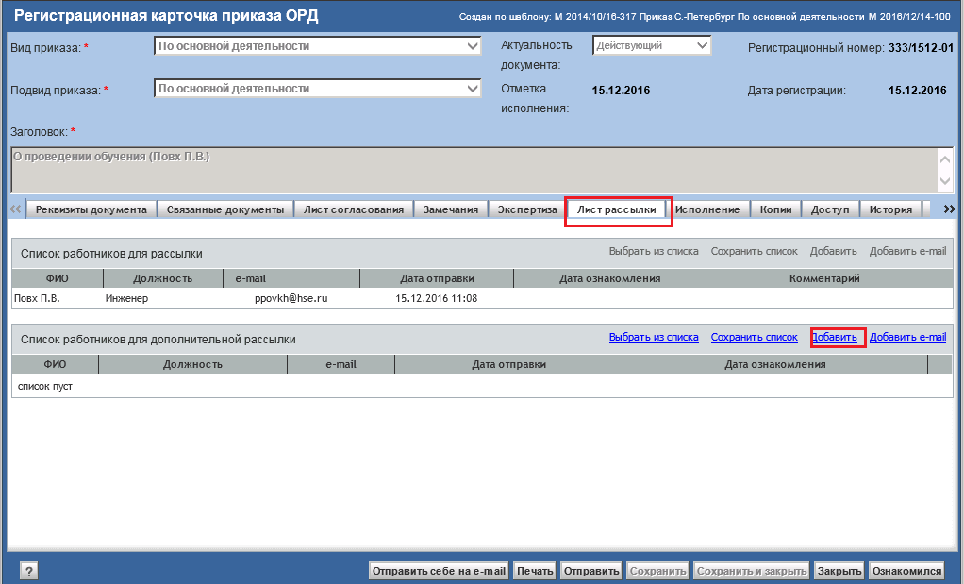
Рисунок 28
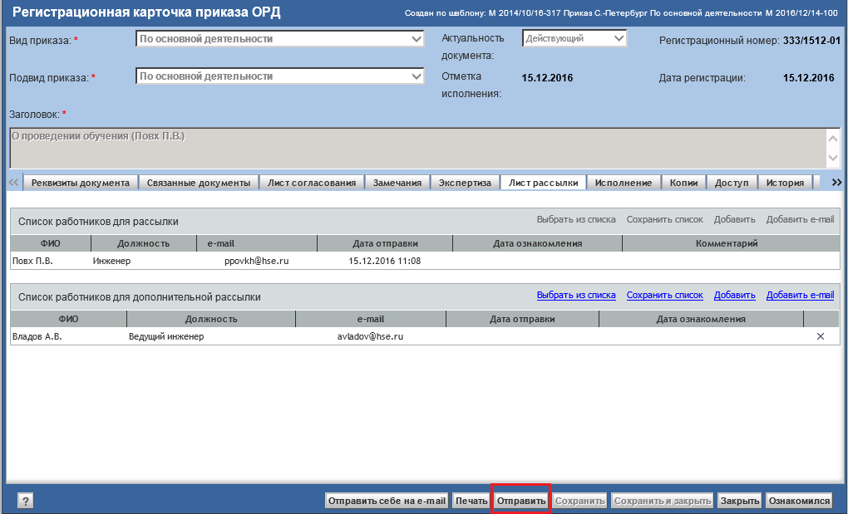
Рисунок 29

- Нажмите кнопку Отправить (См. Рисунок 29) . Пользователю системы придет задача на ознакомление, пользователь, которому документ отправлен по почте – получит письмо, с файлами документа в приложении.
- Нажмите кнопку Закрыть.
- Нажмите кнопку Ознакомился.
- Делегирование полномочий
Функция делегирования полномочий позволяет на определенный срок передать свои полномочия в системе другому пользователю, например, во время отпуска, либо в случае другой необходимости и работает также как и в предыдущей версии системы. Но включение делегирования производится в карточке пользователя. Система позволяет включить делегирование по заданным задачам для определенных типов документов.
- Выберите из выпадающего списка должностей (расположен на панели папок под именем пользователя) ту должность, по которой планируется включать делегирование. Для пользователей, имеющих совмещение это важно, так как в задаче в полях карточки фиксируется не только фамилия, как в старой версии системы, но и должность пользователя. У пользователя user 1 только одна должность - Исполнитель.
- Нажмите на имя пользователя в верхней части панели папок главного окна (см. Рисунок 30). Система откроет карточку пользователя.
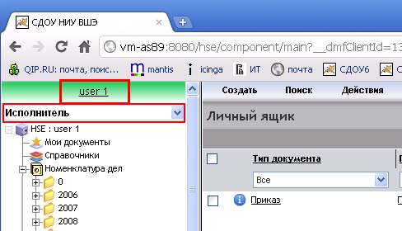
Рисунок 30
- Перейдите на закладку Делегирование полномочий (см. Рисунок 31) и заполните поля Делегат и Период делегирования, выберите тип документа и назначьте список задач.
- Если в выборе нет ошибок - нажмите кнопку Добавить. Система добавит выбранные значения в список в нижней части экрана.
- Нажмите кнопку Сохранить.
- При необходимости задания другого делегата или срока повторно проведите все действия. По окончании процедуры нажмите Сохранить и Закрыть. Заданные параметры делегирования добавятся в папку Журнал делегирования.
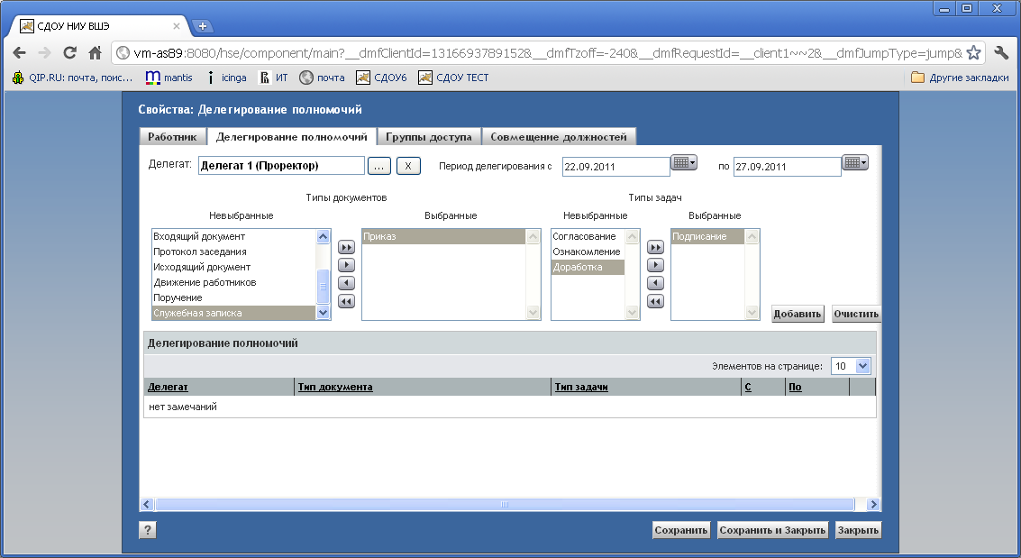
Рисунок 31
После включения с указанной в карточке даты делегирования рядом с именем пользователя появится иконка делегирования, при подведении курсора мыши к которой, отображается ФИО делегата (см. Рисунок 32).
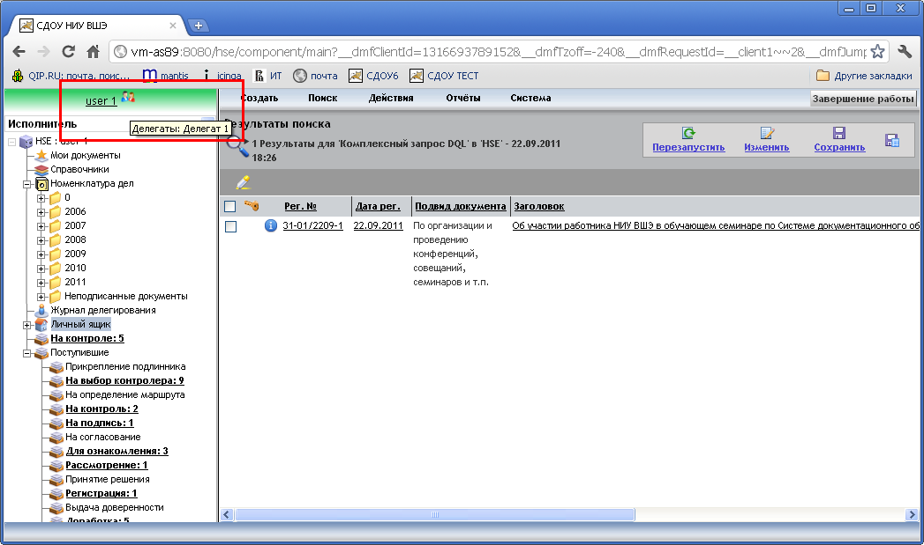
Рисунок 32
Для отмены делегирования нужно открыть карточку пользователя (нажать на имя пользователя в верхней части панели папок главного окна), перейти на закладку делегирование полномочий.
Выбрать запись по которой делегирование должно быть отменено и нажать кнопку «Х» (см. Рисунок 33), нажать кнопку Сохранить. С этого момента данное делегирование перестанет действовать.

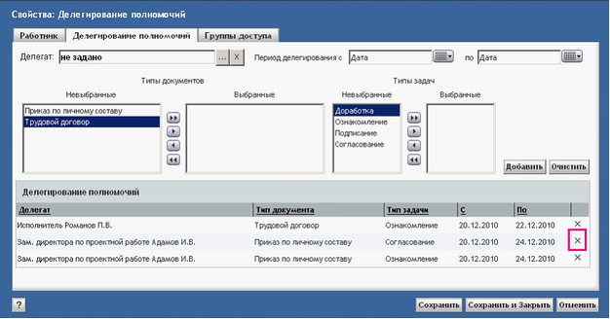
Рисунок 33
- Поиск документов
В системе реализованы следующие виды поиска:
- Атрибутивный поиск – поиск по атрибутам типа документа. Поиск реализован также как и в старой версии системы. Поиск производится по контексту. При задании регистрационного номера документа производит поиск по частичному совпадению значения.
- Общий поиск - поиск, который производится независимо по всем типам документов, при задании регистрационного номера документа производит поиск по полному совпадению значения.
- Выборочный поиск. Поиск, позволяющий задавать критерии в виде логических выражений.
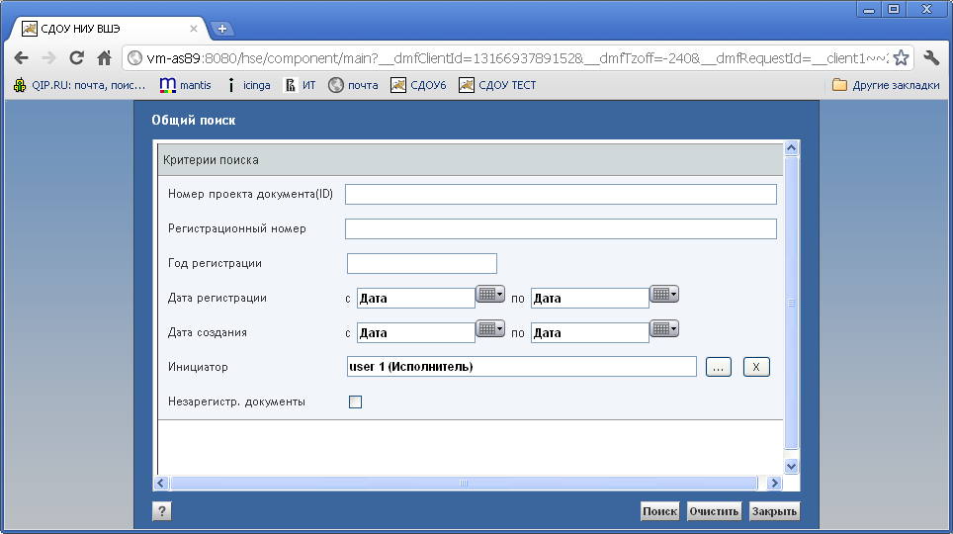
Рисунок 34
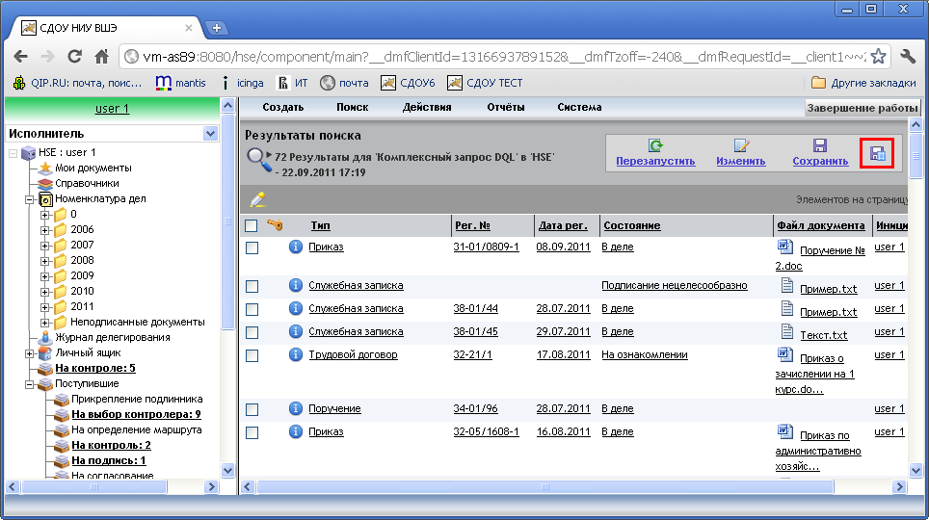
Рисунок 35
- Выберите пункт меню Поиск: Общий поиск. Система откроет окно задания параметров (см. Рисунок 34).
- Внесите критерий поиска – user{№ варианта}, нажмите кнопку Поиск. В результаты попадут все документы, удовлетворяющие критерию поиска (см. Рисунок 35).
- Нажмите на неподписанную кнопку с иконкой сохранения. Система откроет окно для выбора формата файла, в котором система создаст по результатам поиска (см. Рисунок 36).
- Выберите формат файла и нажмите ОК. Система откроет окно с отчетом, содержащим результаты поиска. Независимо от вида поиска, результаты поиска можно вывести в отчет.
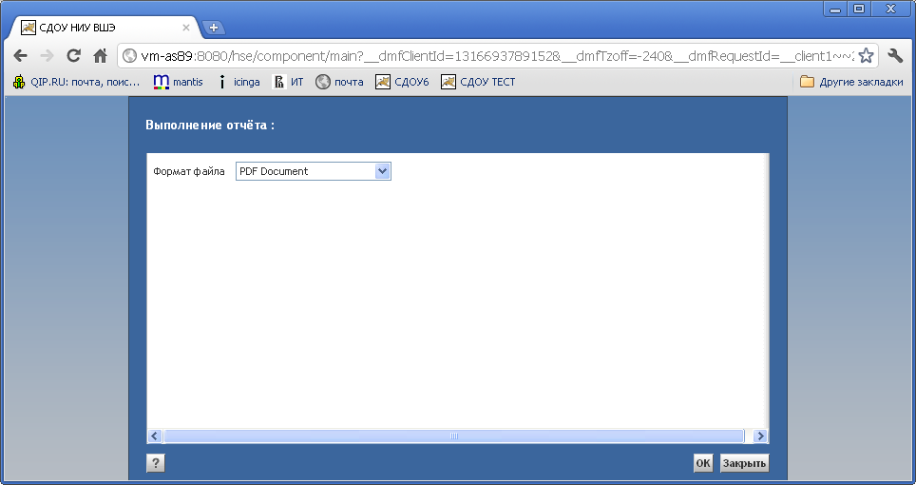
Рисунок 36
- Выберите пункт меню Поиск: Выборочный поиск: Приказ. Система откроет окно задания параметров (см. Рисунок 37).
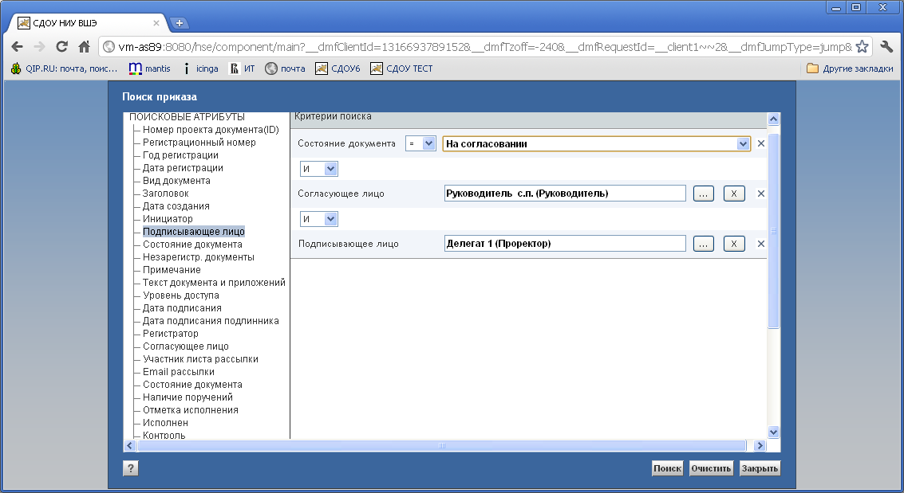
Рисунок 37
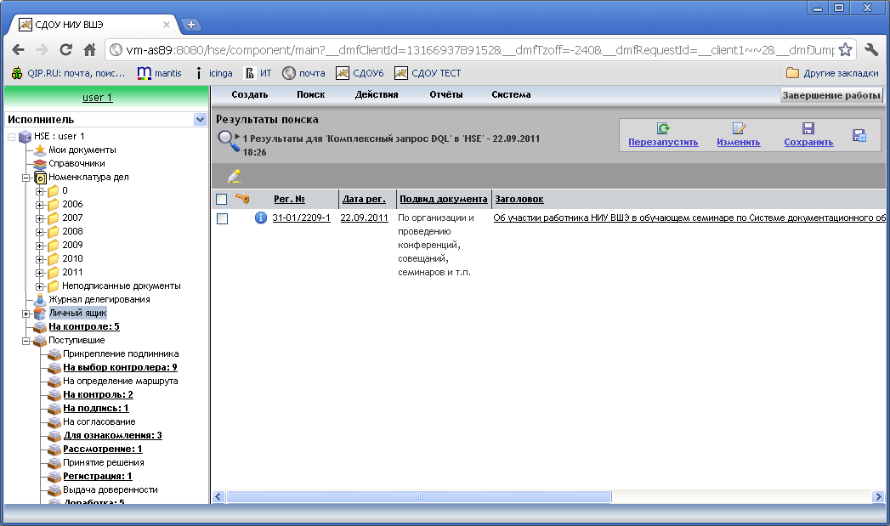
Рисунок 38

Нажмите последовательно на поисковые атрибуты в левой части окна (см. Рисунок 37). Система в правой части предложит задать значения критериев поиска и соединить их знаками.
Нажмите кнопку Поиск. На экране отобразятся значения, удовлетворяющие заданным критериям (см. Рисунок 38).

